企业合作需要提供以下材料

一、产品名称：德国美乐家全自动咖啡机—solo
二、美家乐企业Logo：（像素：126*91）:



三、美家乐营业执照（像素：300*220）：

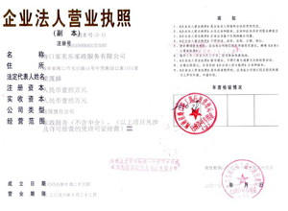
四、企业荣誉资质（像素：230*172）：（不限数量，有多少提供多少）

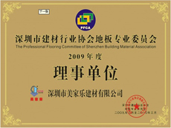
五、授权书（像素：300*220）：
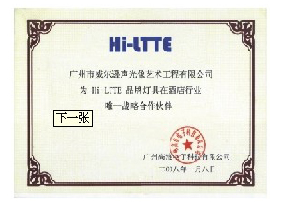
六、产品图片（像素：400*320，提供8-12张）

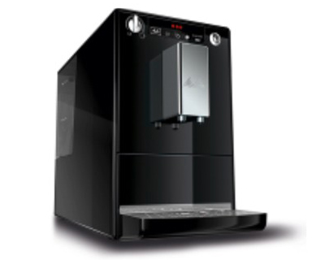
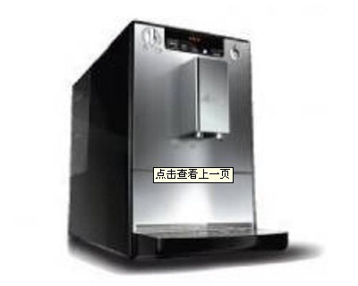

七、品牌介绍
美乐家公司(Melaleuca Inc.)于1985年由总裁暨首席执行官范德士 (Frank L. VanderSloot)先生所创立。总公司设立于美国爱达荷州．爱达荷市(Idaho Falls,Idaho)，是全世界率先以先进研发科技，将自然界珍贵的茶树精油(Melaleuca Oil)广泛运用于各项产品的公司，公司因此命名“Melaleuca ”
八、产品介绍
品 牌：美乐家Melitta
型 号：SOLO
产 地：葡萄牙
外 形 尺 寸：325*200*455毫米
功 率：1400瓦
电 压：220伏特
频 率：50/60赫兹
重 量：8.5千克
水 箱 容 积：约1.2升
豆 槽 容 积：约120克
颜 色：黑色/白色/银色

外观简洁，设计紧凑宽20cm，高32.5cm，深45.5cm。SOLO堪称世界上最小巧的全自动咖啡机之一，然而小巧的机身凝聚了美乐家尖端科技结晶。
个性化咖啡配制随心所欲的享受：设定您的咖啡浓度和温度。使用旋钮调节适合您咖啡杯的冲泡量。
为了获得最好的咖啡口感SOLO配备了预润湿功能：在淬取前咖啡已用水润湿以便在淬取阶段使咖啡芳香得到最大程度的释放，整个淬取设备可拆卸以便彻底清洗。
零耗电节能开关：使用零耗电节能开关即可断开SOLO咖啡机电源。关机后仍可保留您的个人设置。此开关拥有可编程功能，可在指定时间自动断开咖啡机电源。
咖啡出口高度可调节：可同时冲泡1杯或2杯咖啡，既可使用马克杯也可使用拿铁玛琪朵咖啡杯，咖啡出口最高可以调节至135毫米高度。

九、问题设置：

- 美乐家全自动咖啡机是哪个国家的品牌？正确答案：（3）
（1）：美国
（2）：瑞士
（3）：德国
2、美乐家公司是什么时候创建的？正确答案：（1）
（1）1999年
（2）2005年
（3）1985年
3、此款美乐家全自动咖啡机的型号是 正确答案：（2）
（1）lattea
（2）liunge
(3):solo

十、售后服务
北京五环以内免费送货上门；

送货时间：周一至周五早九点到晚五点；
保修：一年保修，终生维修；
保换时间：七个工作日内；
保退时间：一个月内
asdf | asdf | s | sdfas | fasdf
asdf | s | asdf | fas | fas
as | sdf | fas | asdasd | dasdfa
fasdf | f | fa | f | asdf

